ENDESA OBTIENE UN BENEFICIO ORDINARIO NETO DE 734 MILLONES, UN 12% MENOS, Y MANTIENE OBJETIVOS EN UN ADVERSO CONTEXTO DE MERCADO

El resultado bruto de explotación (ebitda) alcanza los 1.950 millones hasta junio en términos comparables, un 4% más

- Endesa ha registrado un resultado ordinario neto de 734 millones entre enero y junio, un 12% menos, en un contexto macroeconómico y energético en deterioro
- El resultado bruto de explotación (ebitda) se sitúa en términos comparables en 1.950 millones, lo que supone un alza del 4% sustentada sobre la mejora del negocio de generación. Mejoría que compensa la desafiante coyuntura de precios que impacta en el negocio de comercialización
- Incluyendo el efecto extraordinario positivo de la venta parcial del negocio de movilidad eléctrica, el ebitda reportado crece un 17% y el resultado neto consolidado, un 10%
- Los objetivos económico-financieros para el presente ejercicio han sido reconfirmados por la cúpula de la compañía sobre la base de un destacable crecimiento de la cartera de clientes en el mercado libre y la solidez del modelo de empresa verticalmente integrada
- Endesa cierra el primer semestre del año con el 90% de la nueva potencia renovable prevista para el ejercicio ya operativa o en ejecución, porcentaje que alcanza el 70% para 2023
- La empresa atrae a un millón de nuevos clientes domésticos y empresariales en el mercado libre respecto a junio de 2021, alcanzando los 6,6 millones
- Fuerte crecimiento igualmente de la red de puntos de recarga para vehículos eléctricos, de un 39%, hasta 11.100 a final del semestre respecto al mismo periodo de 2021
- La inversión acometida en el periodo asciende a 926 millones, respecto de los 744 millones contabilizados de enero a junio de 2021, de los que más del 70% se destinan a renovables y red de distribución

Madrid, 27 de julio, 2022. Endesa ha culminado la primera mitad del año 2022 reconfirmando los principales objetivos financieros para el ejercicio: 4.100 millones de ebitda (resultado bruto de explotación) y 1.800 millones de resultado ordinario neto. Todo ello en un contexto de mercado adverso motivado por el estallido de la guerra en Ucrania y el repunte de precios de las materias primas energéticas, singularmente el gas, que en promedio ha sido un 305% más caro en el primer semestre del año respecto al mismo periodo de 2021. Como consecuencia, el coste medio de la electricidad en el mercado mayorista ibérico ha crecido un 252%, hasta 206 euros. Un nivel que sitúa a España y Portugal en el entorno del resto de principales países europeos como Alemania (186 euros), Francia (229 euros), Italia (249 euro) o Reino Unido (210 euros).

En cuanto al comportamiento de las principales magnitudes económicas, la empresa ha obtenido un ebitda (beneficio bruto de explotación) de 1.950 millones, un 4% superior al del primer semestre del año anterior en términos comparables. Ello excluyendo el impacto positivo extraordinario derivado de la venta del 51% del negocio de movilidad eléctrica a su matriz, Enel, en abril pasado. Teniéndolo en cuenta, el ebitda asciende un 17%.

En cuanto al beneficio neto ordinario que es el que sirve de base para el reparto del dividendo, disminuye un 12% respecto al año anterior, hasta 734 millones. Una cifra que descuenta el impacto neto extraordinario de esa operación de venta del negocio de movilidad eléctrica por valor de 182 millones. El beneficio neto consolidado, que sí la incluye, crece un 10%.

En cuanto a la senda de descarbonización, Endesa ha situado la producción libre de emisiones de CO₂ en el semestre en el 78% del total, impactada por la menor producción hidroeléctrica en un contexto de fuerte sequía que, junto con la reducción de producción con cogeneración y el aumento de la exportación desde la entrada en vigor del tope al gas, ha favorecido el alza de la producción con centrales de ciclo combinado. La capacidad de producción instalada en fuentes renovables supone ya el 70% del total, frente al 64% del primer semestre de 2021.

La compañía progresa en paralelo en la promoción de su portfolio de renovables, tecnologías que suman ya 8.400 MW (un 9% más que a cierre del primer semestre de 2021), sobre un parque generador total de 16.900 MW en la península ibérica. La cartera de proyectos renovables asciende a 77.000 MW, de los que alrededor de 9.000 MW tienen punto de acceso y conexión a la red concedido. Actualmente está construyendo plantas solares y eólicas que suman 1.900 MW, lo que da confianza en el cumplimiento de los objetivos de puesta en marcha de nueva potencia limpia para 2022 ya que ese volumen en construcción representa el 90% del objetivo anual -y el 70% de la meta de conexión de nueva potencia limpia para 2023-. Junto a ello, Endesa tiene una cartera de proyectos de almacenamiento de 18.000 MW.

Positiva senda comercial

En cuanto a la evolución del mercado de comercialización de electricidad, Endesa ha consolidado el crecimiento en su cartera de clientes libres tanto domésticos como empresariales que viene registrando desde finales de 2021. En concreto, la compañía ha ganado un millón de clientes en el mercado liberalizado hasta alcanzar la cifra de 6,6 millones, de los que cien mil son nuevas empresas clientes. Ello ha elevado un 1% el volumen de electricidad destinada a esta cartera libre, hasta 37,7 teravatios hora en el semestre. Por su parte, los clientes acogidos a la tarifa regulada suman 3,9 millones.

En total, Endesa cierra junio con 10,5 millones de clientes en España, un 3% más que a mediados del año pasado.

En cuanto a movilidad eléctrica, mantiene el liderazgo en España en red de puntos de recarga con 11.100 a cierre del semestre, un 39% más respecto de los 8.000 a junio de 2021. Destacable igualmente el crecimiento de los puntos de recarga de autobuses eléctricos, que se multiplican por tres, hasta 120 operativos.

En total, Endesa ha acometido inversiones de 934 millones en el semestre para impulsar su estrategia de descarbonización y electrificación, un 26% más que en el mismo periodo de 2021. Mas del 70% de esa inversión ha estado destinada a energías renovables y mejoras de la red de distribución.

José Bogas, consejero delegado, señala: “Durante esta primera mitad de 2022 hemos comprobado cómo el escenario macro tanto económico como energético han proseguido su senda de deterioro. La invasión de Ucrania no ha hecho más que exacerbar la senda de fuerte crecimiento del precio del gas, motivo último de la crisis energética europea. El enfoque de la Unión Europea hacia la descarbonización y la autosuficiencia energética en el continente es la única vía realista en el medio y largo plazo. En el corto plazo, afrontamos planes de ahorro y eficiencia energética a escala ibérica y europea en los que Endesa aporta y aportará propuestas razonables y constructivas como lo viene haciendo durante este último año de crisis de precios”.

Sobre el tope al gas para producir electricidad y el nuevo impuesto al sector energético anunciado por el Gobierno español, el primer directivo de la empresa apunta: “Medidas particulares como la excepción ibérica mitigan la subida de precios, pero no solucionan el problema de fondo: el elevado precio del gas. En cuanto al nuevo impuesto, estamos pendientes de conocer los detalles del mismo para evaluarlo, pero quiero reiterar que no obtenemos beneficios extraordinarios en esta coyuntura, cumpliendo con la legislación aprobada en los últimos meses”.

Evolución financiera

Analizando más en profundidad las distintas actividades, se observa cómo el negocio liberalizado (generación y comercialización) logra incrementar su ebitda un 17%, hasta 1.076 millones gracias a las eficiencias y sinergias del modelo de empresa verticalmente integrada. Sin embargo, el negocio regulado de distribución se ve afectado principalmente por reliquidaciones negativas de ejercicios anteriores y disminuye un 8%, hasta 874 millones.

Durante los seis primeros meses del año, y fruto del contexto de fuerte alza de la inflación, los costes fijos han crecido un 6%.

La deuda neta de la compañía alcanza los 10.275 millones de euros, lo que supone un alza de 1.470 millones respecto al cierre de 2021 derivada del alza de las inversiones, de la coyuntural evolución negativa del flujo libre de caja (negativo en 169 millones, fuertemente afectado por el aumento de las partidas regulatorias pendientes de cobro por valor de 733 millones, además del alza de las materias primas y los peajes) y del pago del dividendo a cuenta de los resultados de 2021 realizado en enero (536 millones).

La ratio de apalancamiento (deuda neta respecto al ebitda) se sitúa en 2,2 veces, desde las 2,1 veces a junio de 2021. El coste de la deuda se mantiene extraordinariamente bajo, con un interés medio del 1,1% (cuatro décimas menos que a cierre de 2021).

En cuanto a la estrategia en finanzas sostenibles, Endesa cierra el primer semestre del año con el 62% del pasivo bruto de 14.316 millones ligado a criterios de sostenibilidad en medio del citado contexto desafiante. La meta para cierre de 2024, final del actual plan estratégico, es alcanzar el entorno del 80%.

Luca Passa, director general financiero, ha señalado a los inversores durante la presentación de los resultados semestrales: “Estamos en el buen camino, pese a las complicadas condiciones vividas en la primera mitad del año, para cumplir nuestras previsiones para el conjunto de 2022: un ebitda de 4.100 millones y un beneficio neto ordinario de 1.800 millones. Nuestra estrategia en finanzas sostenibles sigue progresando en un entorno adverso y, entre otros hitos logrados, hemos ampliado de 4.000 a 5.000 millones el programa de pagarés ligados a criterios de sostenibilidad. Los nuevos instrumentos financieros estarán basados en los objetivos de reducción de emisiones de gases de efectos invernadero contenidas en nuestro plan estratégico para 2023 y 2024”.

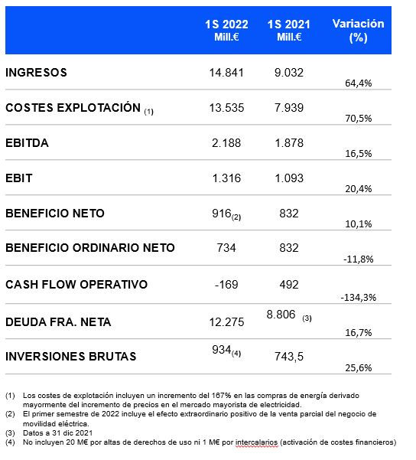

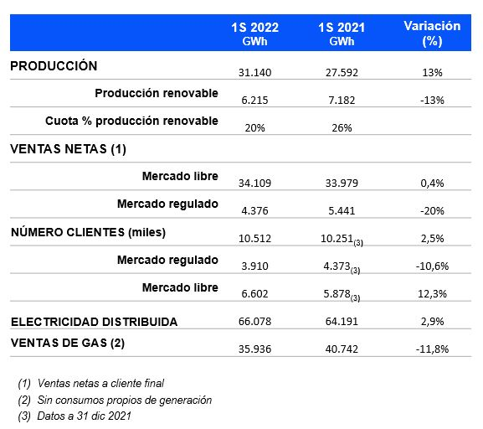

Sobre Endesa
Endesa es la primera compañía eléctrica de España y la segunda en Portugal. Es, además, el segundo operador gasista del mercado español. Desarrolla un negocio integrado de generación, distribución y comercialización, y ofrece también, a través de Endesa X, servicios de valor añadido orientados a la electrificación de los usos energéticos en hogares, empresas, industrias y Administraciones Públicas. Además, se ha creado la nueva línea de negocio. Endesa X Way dedicada íntegramente a la movilidad eléctrica. Endesa está firmemente comprometida con los ODS de Naciones Unidas y, como tal, impulsa decididamente el desarrollo de energías renovables a través de Enel Green Power España, la digitalización de las redes a través de e-distribución, y la Responsabilidad Social Corporativa. En este último ámbito actuamos también desde la Fundación Endesa. Nuestro equipo humano suma alrededor de 9.260 empleados. Endesa forma parte de Enel, el mayor grupo eléctrico de Europa.

